別記
第１号様式（第６条第１項関係）
年 月 日

公益財団法人東京都歴史文化財団
理 事 長 堤 雅 史 殿

寄附者 〒
住 所

氏 名 印
（法人にあっては、法人名及び職・氏名）

公益財団法人東京都歴史文化財団寄附趣意書等を了承のうえ、下記のとおり
申し込みます。

記

１ 寄附金額 口 円

２ 寄附金の使途

３ その他希望する事項



別記
第１号様式（第６条第１項関係）
年 月 日

公益財団法人東京都歴史文化財団
理 事 長 堤 雅 史 殿

寄附者 〒
住 所

氏 名 印
（法人にあっては、法人名及び職・氏名）

公益財団法人東京都歴史文化財団寄附趣意書等を了承のうえ、下記のとおり
申し込みます。

記

１ 寄附金額 口 円
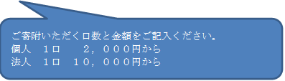
２ 寄附金の使途
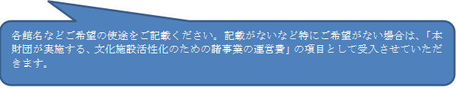

３ その他希望する事項

